Lenguaje de programación



1. ¿Qué tipo de ejecución (compilado, interpretado, etc) tiene el lenguaje?

R/ Es un entorno de software libre (licencia GNU GLP) y lenguaje de programación interpretado, es decir, ejecuta las instrucciones directamente, sin una previa compilación del programa a instrucciones en lenguaje máquina. El término entorno, en R, se refiere a un sistema totalmente planificado y coherente, en lugar de una acumulación de herramientas específicas e inflexibles, como suele ser el caso en otros softwares de análisis de datos.

1. ¿Para qué tipo de desarrollo se utiliza normalmente el lenguaje R?

R/ R es un entorno y lenguaje de programación con un enfoque al análisis estadístico

1. ¿Con qué ide o editor de texto puede utilizar el lenguaje? Nombre de una librería o framework famoso del mismo.

R: El editor de texto para R más común es Rstudio, pero hay muchos más. como Notepad++, Rstudio y Geany.

1. Investigar y realizar en la sintaxis del lenguaje dado, la siguiente operación matemática:

x = 4

y = 5

z = x + y

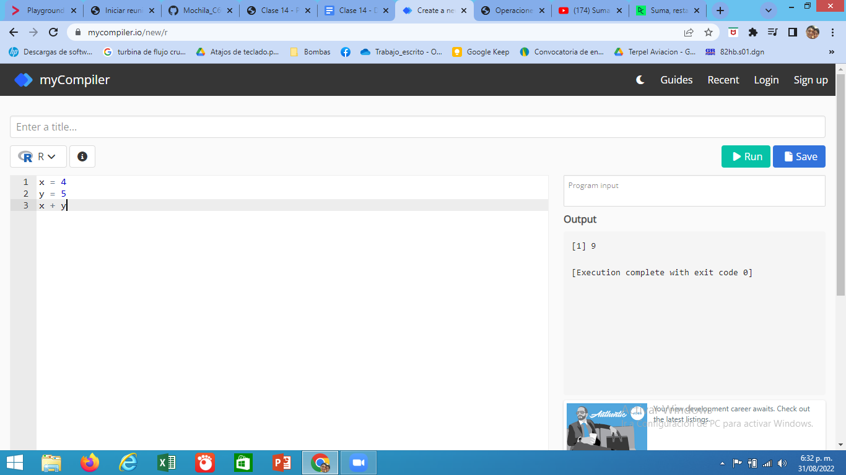



1. ¿Qué tipo de ejecución (compilado, interpretado, etc) tiene el lenguaje?

R: El código fuente de un programa redactado en Lua es traducido a bytecode por un intérprete de Lua, que también lo ejecuta. El intérprete en sí está escrito en el lenguaje C, lo cual otorga a los programas escritos en Lua un mayor rendimiento al ejecutarse.Además, la API de C permite embeber (es decir, insertar) código Lua en programas en C / C++. Lua es un lenguaje multiparadigmas pensado para redactar código imperativo, funcional y orientado a objetos y así vemos que es interpretado

1. ¿Para qué tipo de desarrollo se utiliza normalmente el lenguaje?

R: El lenguaje de programación Lua se usa para la **programación procedimental general**. Por lo tanto, dentro de los paradigmas de programación, es considerado perteneciente a los lenguajes de scripting imperativos.

1. ¿Con qué ide o editor de texto puede utilizar el lenguaje? Nombre de una librería o framework famoso del mismo.

R: Se puede usar Arduino, siendo más recomendable usar NodeMCU.

Love2D Es un framework para la creación de juegos 2D en el lenguaje Lua.

1. Investigar y realizar en la sintaxis del lenguaje dado, la siguiente operación matemática:

x = 4

y = 5

z = x + y

R: 